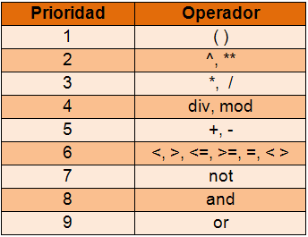

**obtener el resultado de la expresión**

a) 5 + 2 * 7 - 3

16

b) 3 + 9 * 2 – 4 * 5

1

c) 1 – 5 * 2 ^ 3 * 2 / 8

-9  
  
d) 3 + 5 * 4 / 2 * (5 – 3)

23  
  
e) 3 + 5 * ( 4 / 2 ) * 5 – 3

50  
  
f) 5 + ( ( 8 – 2 – 4 ) / 2 ) ^ 5 – 12

-6  
  
a) 3 > 4 and 5 < = 5

False

b) 15 != 51 or -3 > -2

True

c) 7 == 8 or 3 < =0

False

1. not 6 = 6

False

ejercicio2

**Prioridad de los operadores lógicos**



**False or False And True or False**

**False or False or False**

**False**



**True or Not True And True And True**

**True or False And True And true**

**True.**

**ejercicio3**  
con estas declaraciones, evaluar las expresiones

**SI = verdadero**

**entero a = 1, b = -3**

**real x = 4., z = 2.8**

1 a <> 4 + b 🡪 False

2 x > z – b 🡪 False

3 no SI o falso 🡪 False

ejercicio4 con estas declaraciones evaluar las expresiones

**MITAD = 0.5**

**entero número = 2**

**real x = 3., z = 5.2**

1 numero * -4

**-8**

2 1 + z * MITAD

**3,6**

3 x * -numero

**-6.**

4 44 mod 7 div numero

**1**

5 numero + numero ** numero

6

6 MITAD * -( x - z )

1,1

7 9 - numero / MITAD

5

ejercicio 5

evaluar las expresiones

False



True

Evaluación de expresiones aritméticas:

a) K=3+5*2^3/10-3

K=4

b) L= 5*4/2*3/5*8

L=48

c) M= 2*9+ 2^(4*2-5) - 30

M=-4

d) 5>=5 or 6<6 and -3>-1

True

e) 8< >9 and (15<15 or not 3>=3)

False

f)(-1)^70 = 1 and not 40^0 =1 or 3*4/6 < 2

False